小程序—H5版本运行发布

本地运行

1.1前端公共配置
第一步：打包之前请确认已切换到自己想要打包的地市，如没有参考README.md文档中的地市切换说明进行操作。

第二步：请按照以下步骤操作：

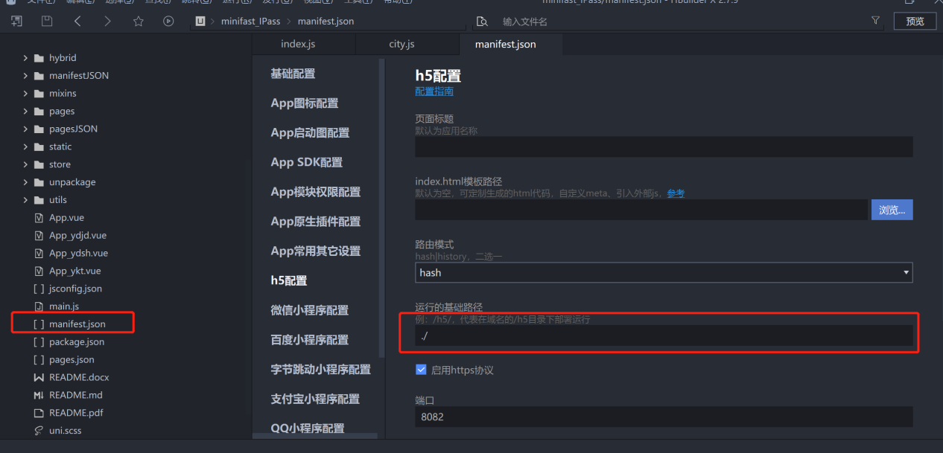
打包之前，在项目中选择mainfest.json文件，选择h5配置，按照图中所示配置，端口改为自己地市的端口号。

第三步：选择发行-网站-H5手机版
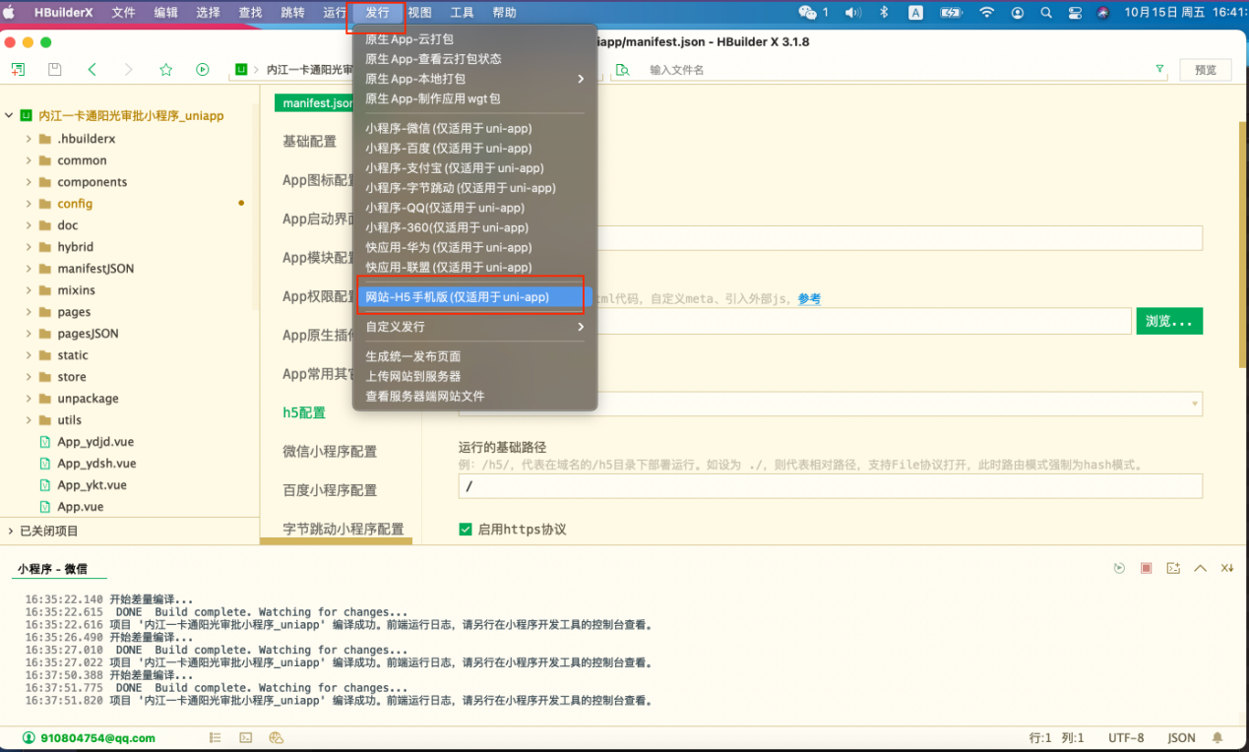
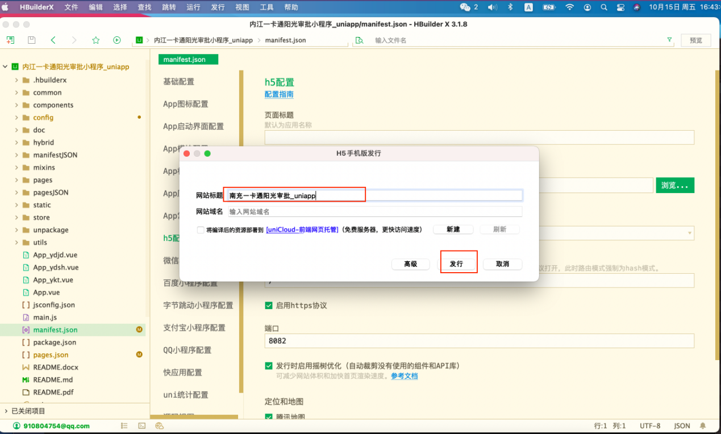
更改标题，点击发现进行打包。
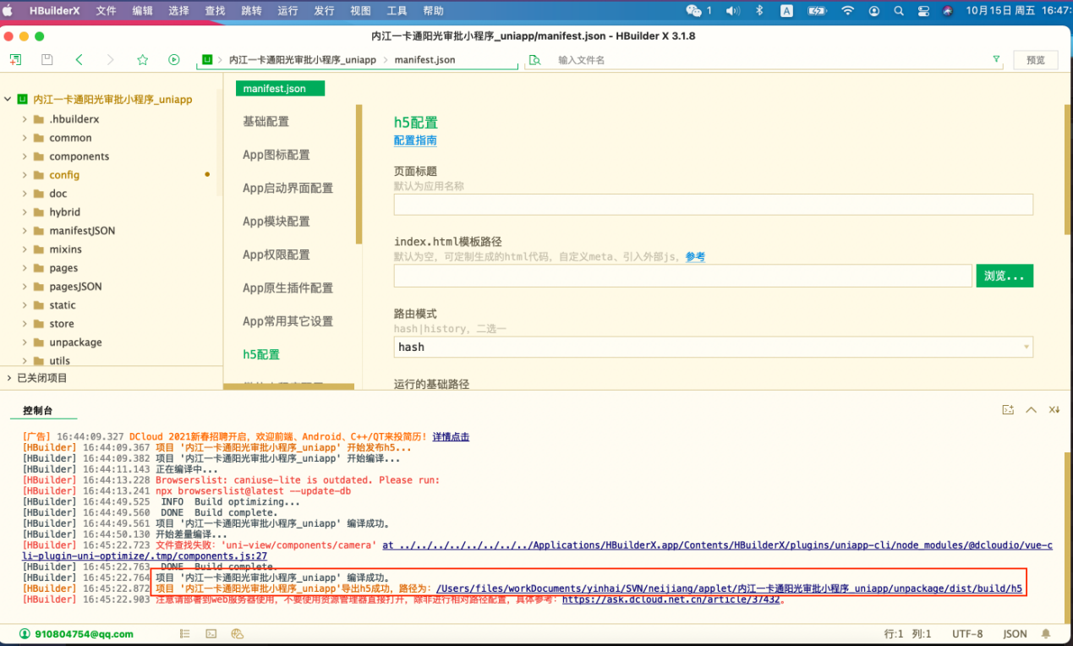
打包完成后，根据提示找到对应的文件。

注意：打包好的文件在minifast_IPass\unpackage\dist\build下，如图所示
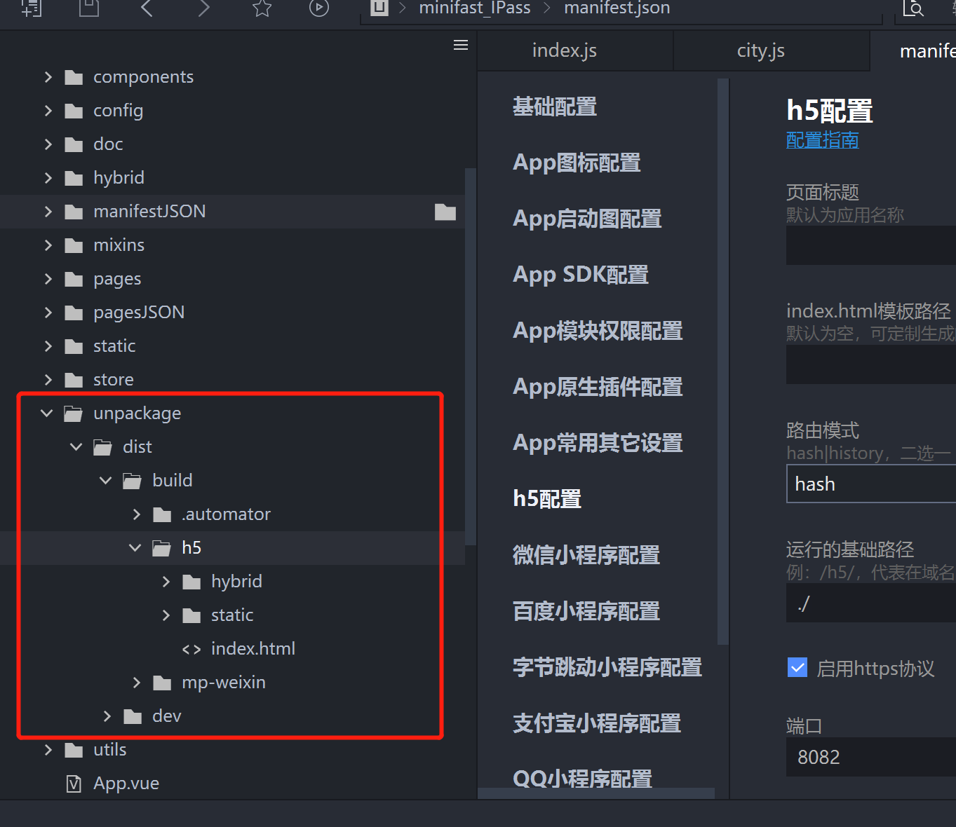

1.2配置发布“个人补贴查询”
第一步：找到“三资版本.json”,路径如图所示。
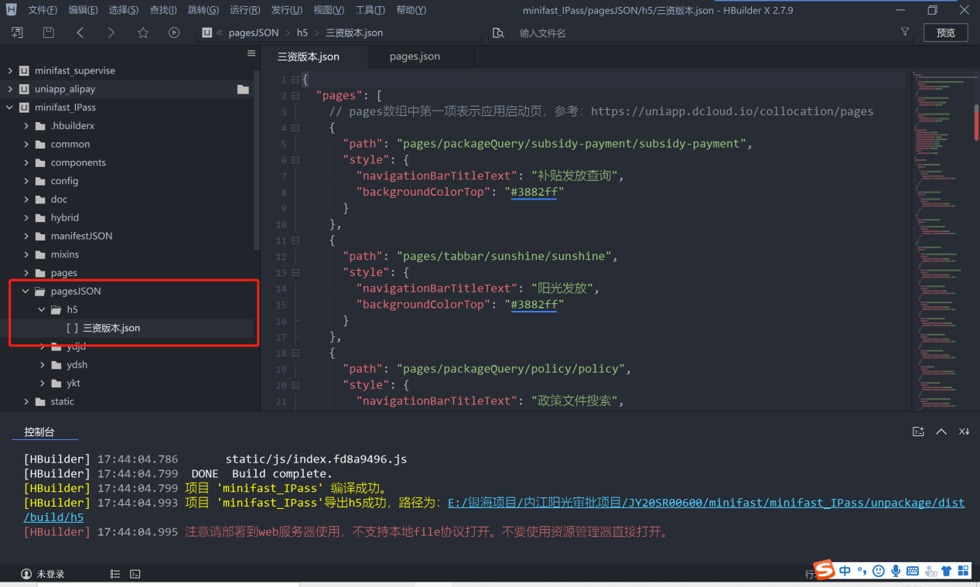

第二步：复制“三资版本.json”内容到pages.json中，注意调整“补贴发放查询”功能到第一列去，如图所示。
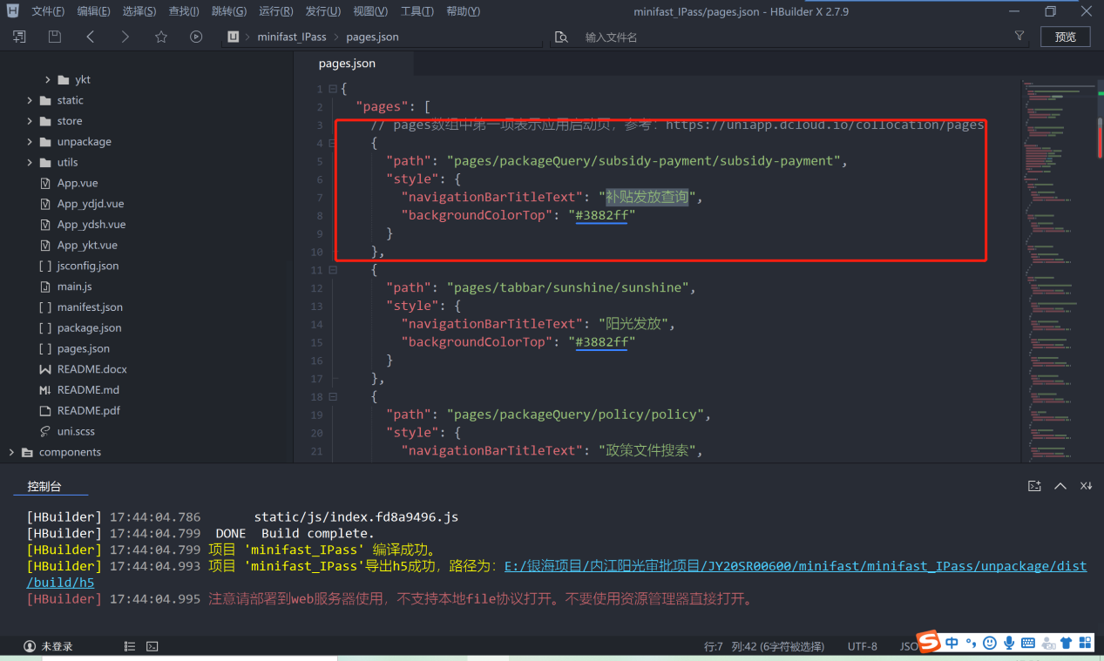

第三步：打包（按照1.1中第三步进行），复制出打包好的h5文件夹，并重命名文件和index.html为payment和payment.html，如图所示
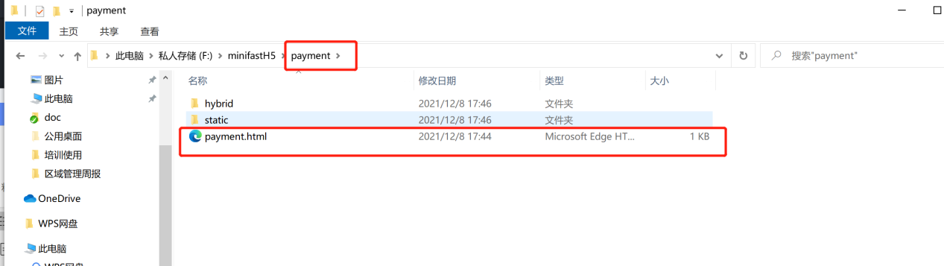

1.3配置发布“阳光发放（村村响）”
第一步：修改pages.json，把“阳光发放”放到第一排，如图所示。
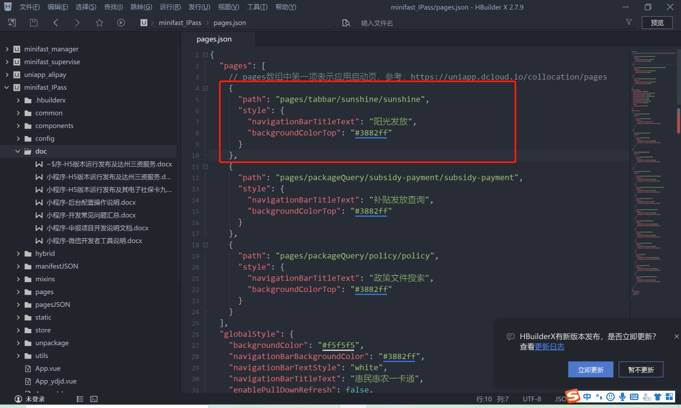

第二步：打包（按照1.1中第三步进行），复制出打包好的h5文件夹，并重命名文件和index.html为sunshine和sunshine.html，如图所示。
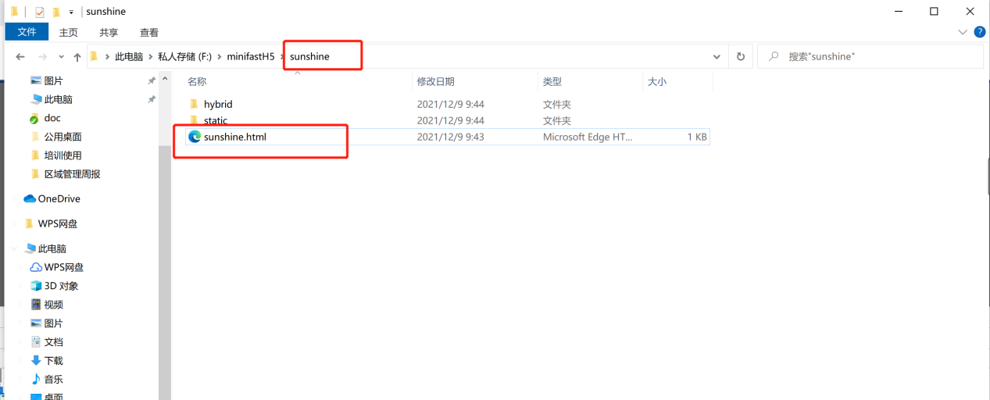

1.4配置发布“政策文件搜索查询”
第一步：修改pages.json，把“政策文件搜索”放到第一排，如图所示。
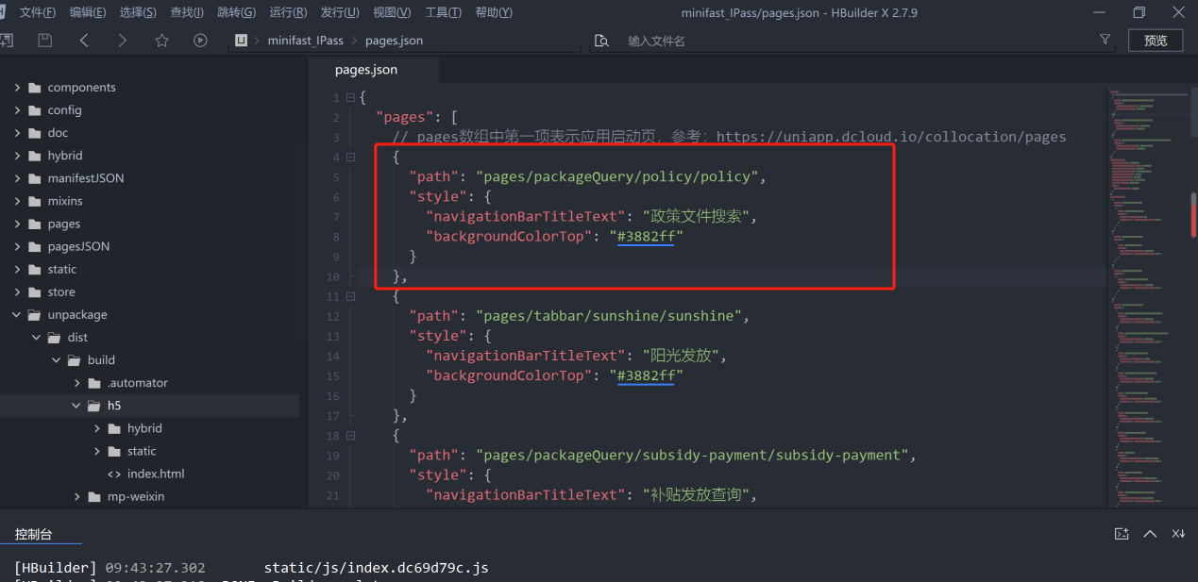

第二步：打包（按照1.1中第三步进行），复制出打包好的h5文件夹，并重命名文件和index.html为policy和policy.html，如图所示。
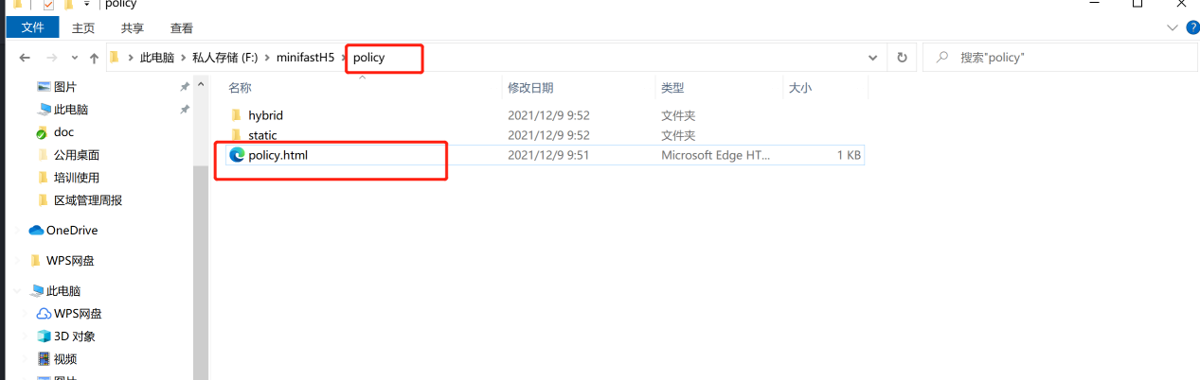

1.2后端配置
- 打开application-地市编码.yml文件（现在以公司配置文件为例），修改windows映射路径为本地磁盘目录，如图所示
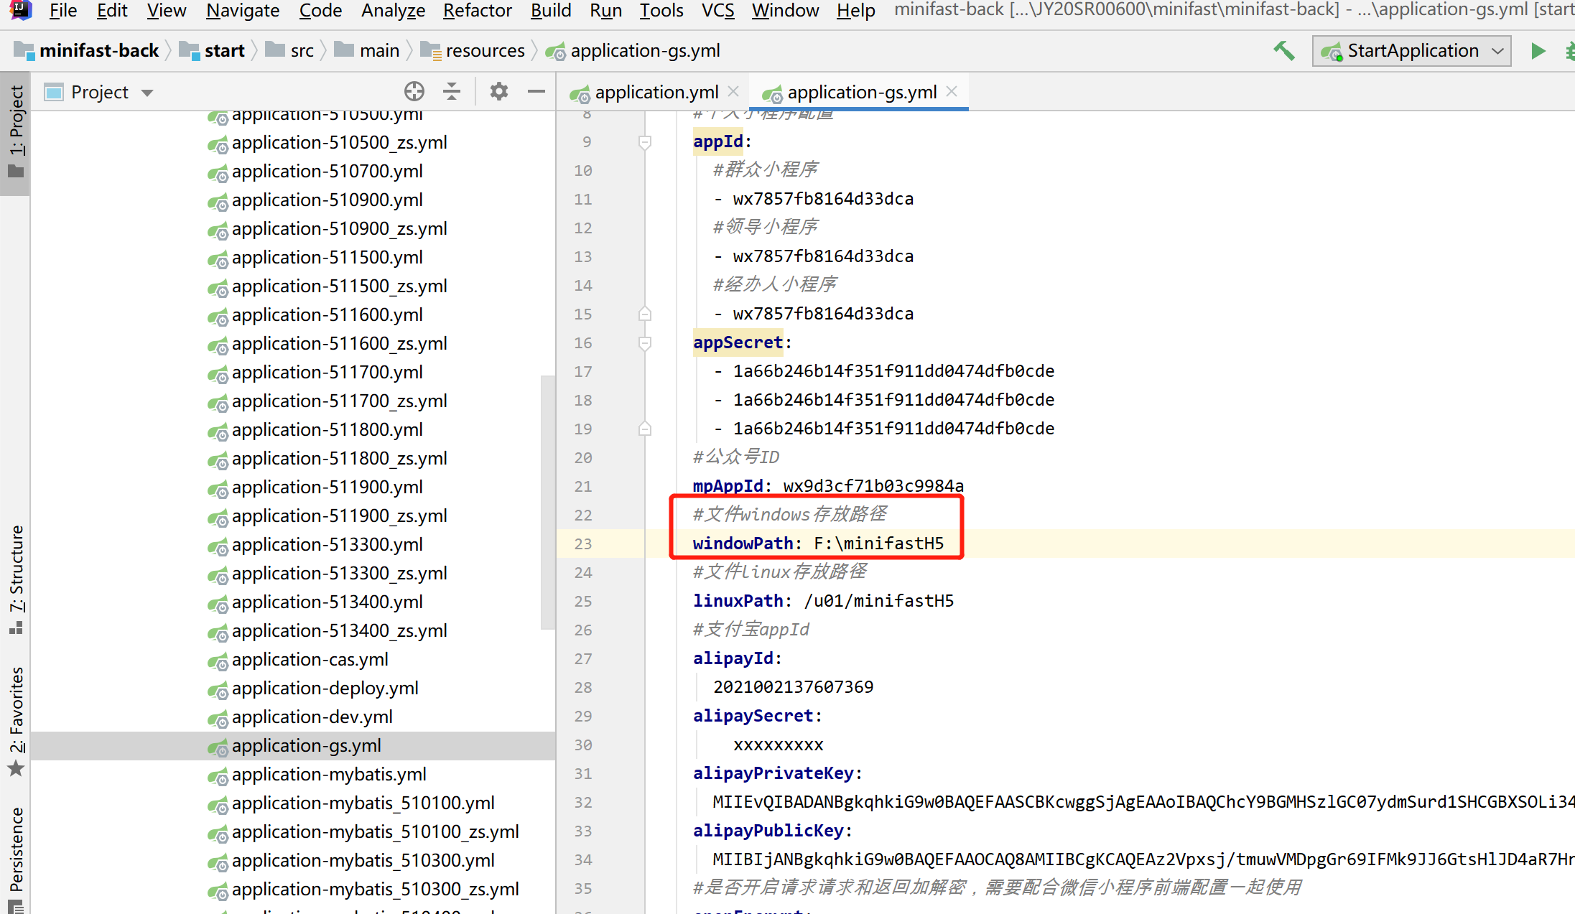

三、将前端打包好的H5页面（注意：是将打包好的payment、policy、sunshine文件夹直接放到该目录下）放到上一步的磁盘目录中，同时创建pdf文件目录如下图所示
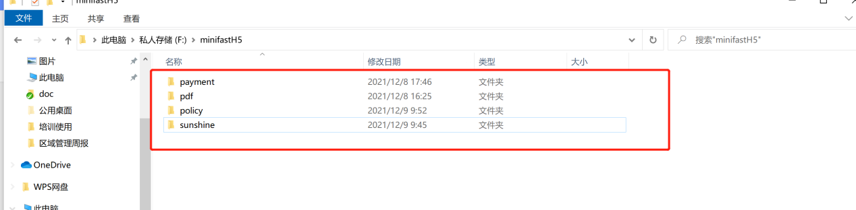
- 启动小程序后台，并访问H5页面（本地自行修改ip和端口）。
个人补贴查询访问路径：
http://127.0.0.1:8082/ta404/localPath/payment/payment.html?str=DhxwFsnkR1rTTGpDVyd%2BZGGPcG0jXpao7LCOjALvEWlqiEdsxN36NAUeZZ82L0BJvBvDDbDbA6OuJCrMR70SMN8DYD1s2SRsrMtg7DONEk14Et0RWXm0QFV9myCkxFPU9fbWeDRDB%2BO9TaahaewtjiFSbnam5lHJuGcJ3l1By7Y%3D&t=1639022012855&sign=0ECF2EDBACFF8DC64EEF9C02BBFD088C
阳光发放（村村响）访问路径：
http://127.0.0.1:8082/ta404/localPath/sunshine/sunshine.html?str=DhxwFsnkR1rTTGpDVyd%2BZGGPcG0jXpao7LCOjALvEWlqiEdsxN36NAUeZZ82L0BJvBvDDbDbA6OuJCrMR70SMN8DYD1s2SRsrMtg7DONEk14Et0RWXm0QFV9myCkxFPU9fbWeDRDB%2BO9TaahaewtjiFSbnam5lHJuGcJ3l1By7Y%3D&t=1639022012855&sign=0ECF2EDBACFF8DC64EEF9C02BBFD088C
政策文件搜索访问路径：
http://127.0.0.1:8082/ta404/localPath/policy/policy.html

2、服务器发布
一、打开application-地市编码.yml文件（现在以公司配置文件为例），修改linux映射路径为服务器目录（默认使用/u01/minifastH5目录），如图所示
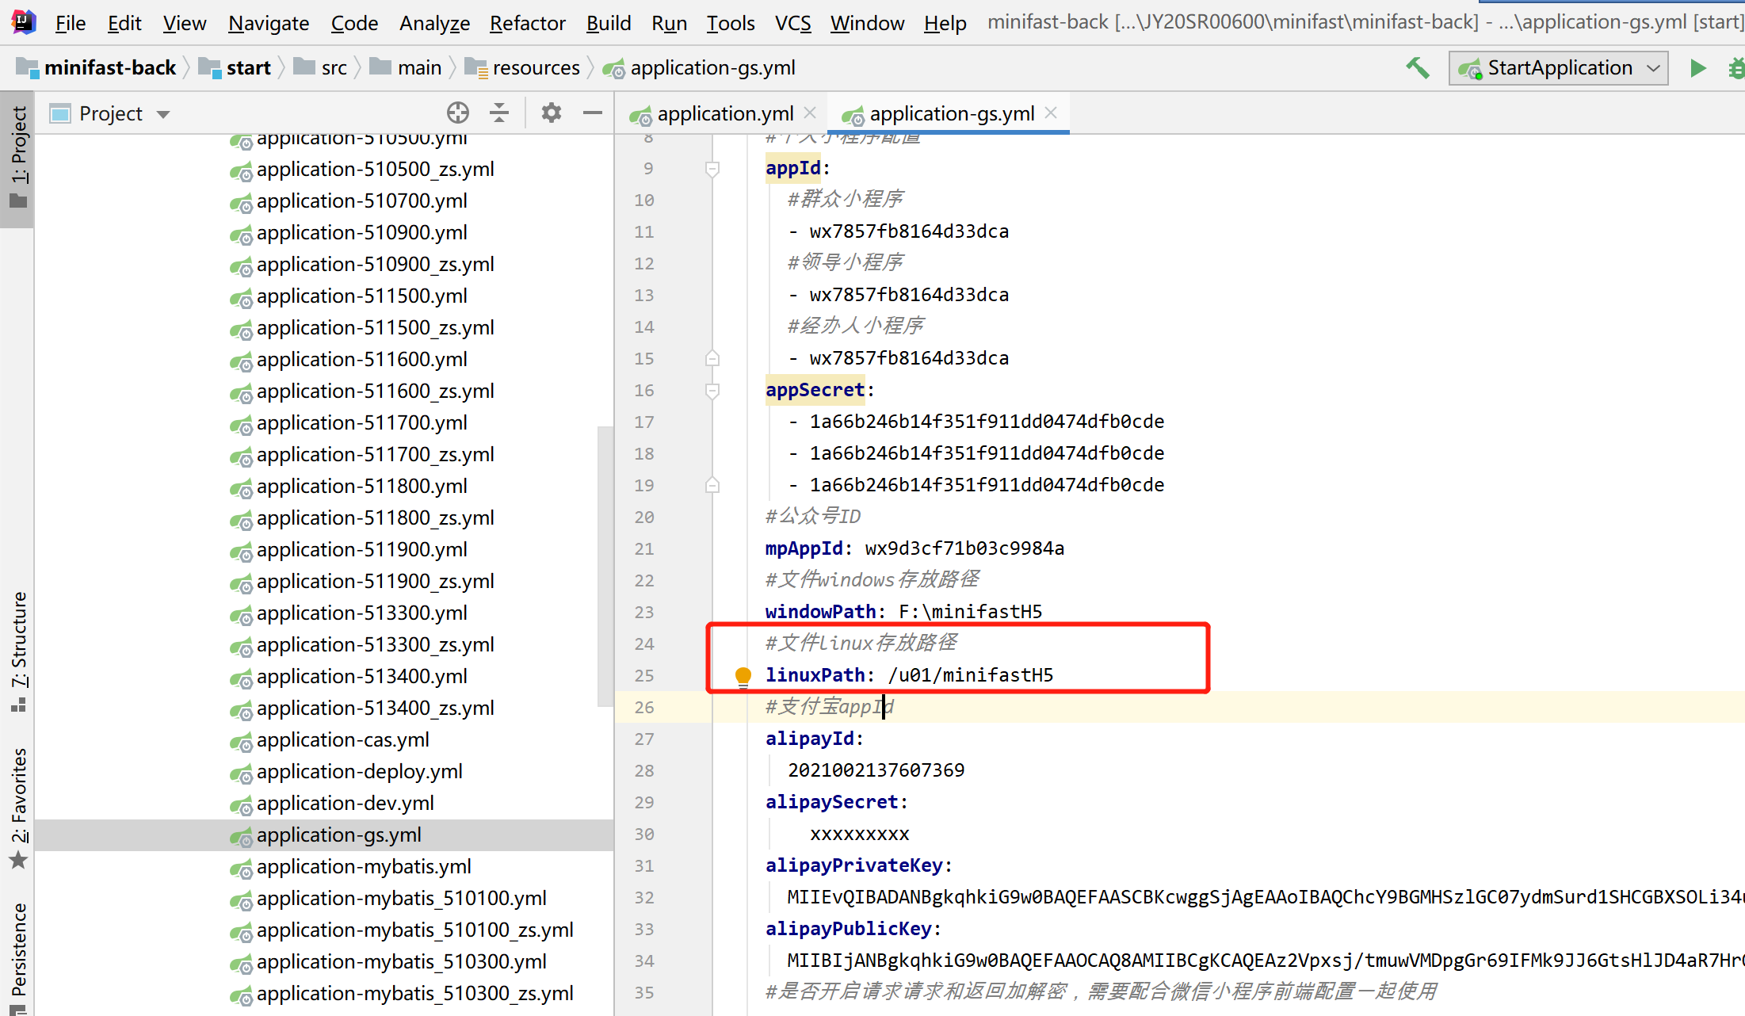

- 修改解密参数为正式环境配置application-地市编码.yml文件（现在以公司配置文件applicatio-gs.yml为例）
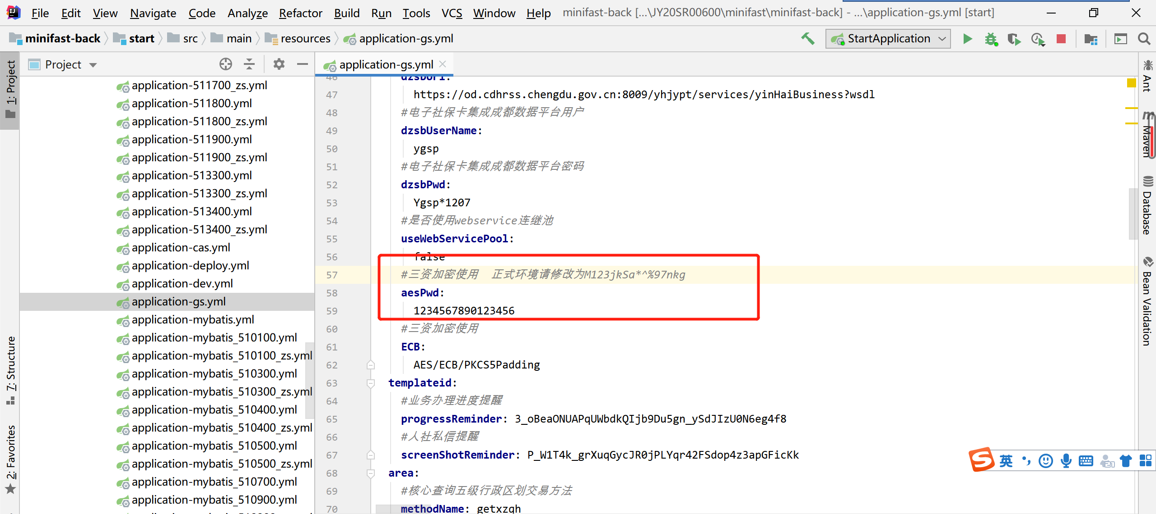
三、服务器创建/u01/minifastH5目录，并授权访问（chmod -R 777 /u01/minifastH5）
四、将前端打包好的H5页面（将前端payment、policy、sunshine、pdf文件夹）放到目录中，即上传至服务器/u01/minifastH5，目录下
五、打包发布小程序后端（war包发布到weblogic上去）【详情见后端发布】
六、启动小程序后台，并访问H5页面，访问地址为。
个人补贴查询访问路径：
域名/localPath/payment/payment.html?+问三资要
阳光发放（村村响）访问路径：
域名/localPath/sunshine/sunshine.html?+问三资要
政策文件搜索访问路径：
域名/localPath/policy/policy.html

